

‘회의록? 이제 에이닷으로 빠르고 정확하게 정리하세요!’

SKT 에이닷, 신규 AI 서비스 2종 베타 출시

**- 에이닷 ‘노트’, AI로 회의나 강의, 상담 등 실시간으로 적고, 요약하고, 정리해**

**- AI가 실시간으로 문맥에 맞춰 보정하고, 모르는 용어는 AI기반 검색도 가능**

**- 사용자 일상을 분석해 맞춤형 정보를 제공하는 ‘브리핑’ 서비스도 선보여**

**- “에이닷, 고객 일상에 가치를 더하는 생활밀착형 AI 서비스로 발전시킬 것”**

|  |
| --- |
| **엠바고 : 배포 즉시 사용 가능합니다.** |

**[2025. 06. 30.]**

SK텔레콤(대표이사 CEO 유영상, [www.sktelecom.com](http://www.sktelecom.com))은 AI 서비스 ‘에이닷(A.)’에 ‘노트’와 ‘브리핑’ 등 신규 서비스의 베타 버전을 출시했다고 30일 밝혔다.

이번에 선보이는 ‘노트’와 ‘브리핑’은 고객들이 생활속에서 자주 필요로 하는 생활 밀착형 서비스로, 향후 정식 출시되면 고객들의 편의 향상은 물론 개인 AI 이용 경험이 극대화되는 계기가 될 것으로 SKT는 기대했다.

에이닷 ‘노트’는 음성으로 이뤄지는 모든 순간을 AI로 기록하는 서비스로, 회의나 강의, 상담 등 일상에서의 음성을 AI가 실시간으로 받아쓰고 요약하고 정리해준다.

서비스에 적용된 AI기술은 단순히 음성을 인식해 받아쓰는 것이 아닌 문맥에 맞춰 자연스러운 문장 형태로 보정하거나 문서의 형태로도 만드는 등 기존 대비 차별화된 경험을 제공한다.

또한, 내용 중 이해되지 않는 개념이나 낯선 용어가 나올 경우 별도의 앱이나 검색 서비스를 이용하지 않고도, AI를 통한 웹검색으로 정보를 찾아볼 수 있다.

특히, 에이닷 ‘노트’는 녹음 종료 후 ▲요점 정리 ▲회의록 ▲강의 노트 가운데 원하는 템플릿을 선택하면 해당 형식에 맞춰 중요한 키워드와 주제어를 중심으로 내용을 묶어 정리해 준다.

예를 들어, ‘강의 노트’를 선택하면 녹음 완료 후 핵심 개념 정리 등을 포함하는 강의 요약은 물론, 강의 흐름에 맞춰진 구조화된 정리까지 제공받을 수 있다. 또한, 복습을 위한 질문이 함께 생성돼 학습 내용을 되짚어 보며 스스로 강의 내용을 어느 정도 이해했는지 확인하는 것도 가능하다.

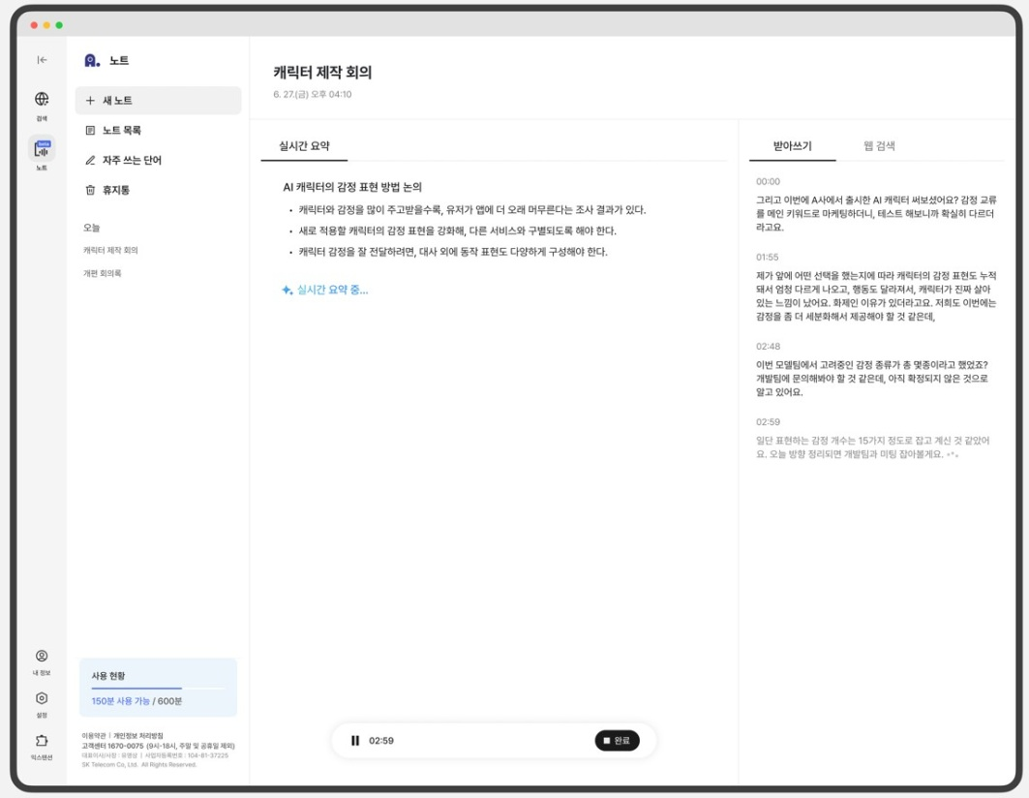

**■ 이미지1. 에이닷 ‘노트’ 웹 버전 실시간 요약 화면(예)**

완성된 노트의 공유도 쉽고 편리하다. ‘노트’에서 공유 기능을 켜면(On) 링크 주소가 생성, 공유하고 싶은 대상에게 전달하면 된다. 공유된 노트에는 녹음파일을 제외한 노트 제목, 작성 일시, 녹음 길이, 참석자 정보, 받아쓰기 내용, 실시간 요약 등이 포함된다.

공유 시엔 비밀번호를 설정할 수 있고 이 비밀번호는 언제든 수정 가능하다. 또한, 공유를 끄면(Off) 곧바로 링크는 비활성화되고, 외부에서 노트 내용을 열람할 수 없다. 저장은 PDF 파일 형태로, 녹음 파일과 함께 이뤄진다.

SKT는 에이닷 ‘노트’ 서비스를 에이닷 앱과 PC 웹에서 모두 사용할 수 있도록 해 이용자들의 활용 편의를 최대한 높인다는 계획이다. 오픈 베타 형태로 제공되는 ‘노트’는 1회 녹음 당 최대 100분, 월 600분 분량이 제공된다.

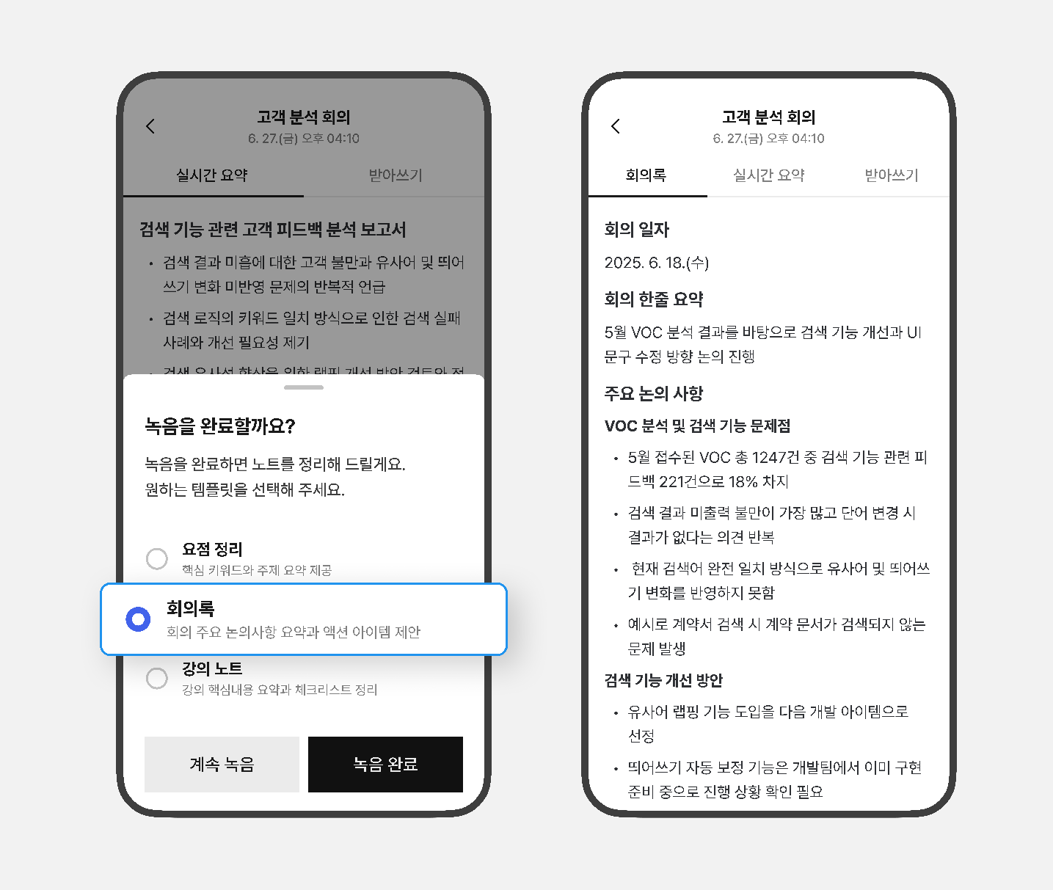

**■ 이미지2. 에이닷 ‘노트‘ 앱 버전 정리 화면(예)**

에이닷 ‘브리핑’은 사용자의 일상을 종합적으로 분석해 자연스럽게 정보를 제공하는 ‘앰비언트(Ambient) 에이전트’ 서비스로, ‘AI 개인 비서’라는 에이닷의 정체성을 강화하기 위해 개발됐다.

특히 ‘브리핑’ 서비스는 원하는 고객에 한해 직접 요청 없이도 상황과 맥락을 고려, 선제적으로 정보를 제공한다.

예를 들어, 하루를 시작할 때 ‘브리핑’ 서비스가 이용자의 정해진 일정에 따른 동선별 날씨나 관심사 기반의 콘텐츠를 추천한다.

SKT는 해당 서비스의 특성상 한 번의 브리핑이 아닌 이전 브리핑 이력과 사용자의 반응과 피드백을 기억해 점점 더 정밀하고 개인화된 ‘나만의 AI’ 서비스로 진화, 발전시켜 나갈 계획이다.

‘브리핑’ 서비스는 에이닷 이용자 가운데 선착순 2만 명을 대상으로 제공된다.

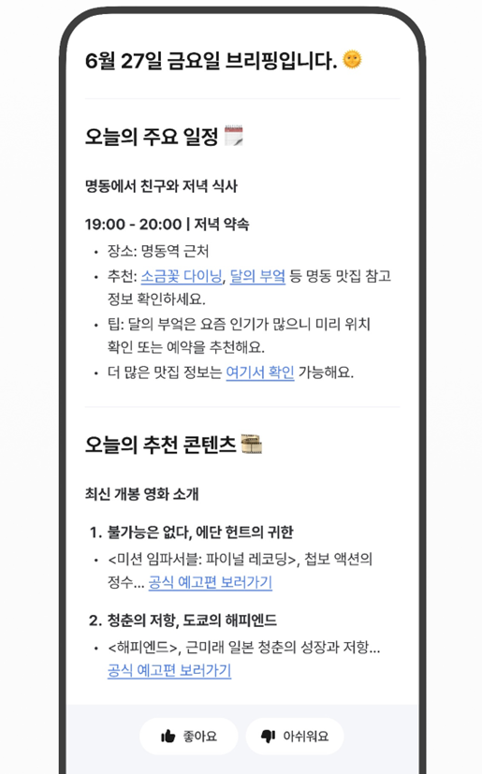

**■ 이미지3. 에이닷 ‘브리핑’ 서비스 화면(예)**

SKT는 올 하반기 중 에이닷 ‘노트’와 ‘브리핑’ 서비스의 베타 테스트를 진행해 사용자의 반응과 사용 의견 등을 확인하고 적용해- 이르면 올해 내 정식 버전으로 출시할 계획이다.

김용훈 SKT 에이닷 사업부장은 “이번 ‘노트’와 ‘브리핑’서비스 베타 버전 추가는 에이닷을 AI 기술로 고객의 일상에 실질적인 가치를 더하는 ‘생활 밀착형 AI 서비스’로 발전시키기 위한 것”이라며 “앞으로도 음성 기술과 고객 생활 패턴 기반으로 일상에서 혁신적 사용자 경험을 AI 기반으로 제공할 것”이라고 밝혔다.

|  |
| --- |
| **※ 사진설명**  SKT가 30일 AI 서비스 ‘에이닷’에 회의나 강의 등의 상황에서 음성을 자동으로 적고, 요약하고 정리하는 ‘노트’ 서비스와 사용자의 일상을 종합 분석해 자연스럽게 사용자에게 필요한 정보를 제공하는 ‘브리핑’ 서비스 등 2종의 AI 서비스를 베타 버전으로 출시했다. |

**▶ 관련문의 : SK텔레콤 PR실 테크PR팀 문진호 매니저 (02-6100-3837)**